Оглавление
1. ОБЩИЕ ПОЛОЖЕНИЯ 2
2. РЕГИСТРАЦИЯ И АВТОРИЗАЦИЯ ПОЛЬЗОВАТЕЛЯ В ПОИБ СОБИ 3
3. ВОЗМОЖНЫЕ ОШИБКИ ПРИ АВТОРИЗАЦИИ В ПУиО ЭБ 7
3.1 Некорректное отображение ЛК (отсутствие субъектов отчетности) 7
3.2 Некорректное отображение раздела «Формировании и представление отчетности» 8
3.3 Ошибка при редактировании листа согласования 9
4. РЕГИСТРАЦИЯ ЧЕРЕЗ ПОРТАЛ ГОСУСЛУГ 10
5. ВОЗМОЖНЫЕ ОШИБКИ ПРИ РЕГИСТРАЦИИ ЧЕРЕЗ ГОСУСЛУГИ 13
ПРИЛОЖЕНИЕ 1 14
ПРИЛОЖЕНИЕ 2 15
ПРИЛОЖЕНИЕ 3 16

ОБЩИЕ ПОЛОЖЕНИЯ
Для работы в Подсистеме Учета и Отчетности Электронного бюджета, в рамках перехода на СОБИ, всем пользователям ПУиО ЭБ необходимо ознакомиться с приложенными инструкциями и произвести действия, связанные с настройками АРМ и регистрацией в ПОИБ СОБИ.

  - Информзащита ЭБ массово производит миграцию пользователей из ПОИБ ЭБ в ПОИБ СОБИ.
  - Пользователю необходимо подготовить АРМ согласно Приложению 1
(раздел 1, п.1 и п.2)
  - Инструкция по аутентификации Главного регистратора, передаче полномочий регистратора находится в Приложении 1 раздел1, раздел 2.
  - Необходимо выполнить Настройки Континента ТЛС-2.0 для работы с точкой доступа ПОИБ СОБИ eb.cert.roskazna.ru согласно Приложению 2
  - Необходимые информационные материалы размещены на официальном сайте Федерального казначейства по адресу:
- https://roskazna.gov.ru/gis/sistema-obespecheniya-bezopasnosti-informatsii-federalnogo-kaznacheystva/
- https://roskazna.gov.ru/gis/sistema-obespecheniya-bezopasnosti-informatsii-federalnogo-kaznacheystva/poib-sobi/

Справочно:
- Руководитель организации является Главным регистратором организации.
- Кроме этого, Главный регистратор может наделить полномочиями регистратора других сотрудников организации.
- Регистратор может регистрировать пользователей и согласовывать заявки пользователей, а также назначать права и роли для работы в Подсистеме Учета и Отчетности Электронного бюджета внутри организации, для этого нет необходимости обращаться в ТОФК.

РЕГИСТРАЦИЯ И АВТОРИЗАЦИЯ ПОЛЬЗОВАТЕЛЯ В ПОИБ СОБИ
Для регистрации и подтверждения учетной записи пользователя в ПОИБ СОБИ перейти по ссылке https://sobi.cert.roskazna.ru/poib
Должно появиться следующее окно:
Нажать кнопку «Сертификат»
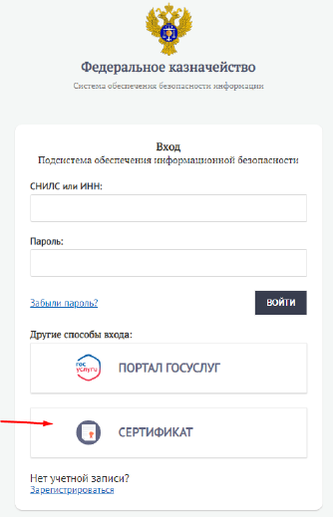
Выбрать доступный и действующий сертификат и нажать «Ок».
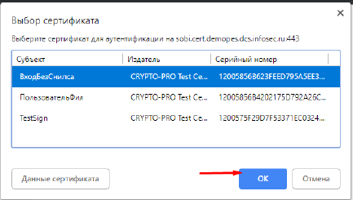

Далее следуем Инструкции Приложение 1 п. 6-13 для регистрации.
После выполнения вышеуказанных пунктов и авторизации в https://sobi.cert.roskazna.ru/poib проверяем заполнение данных:
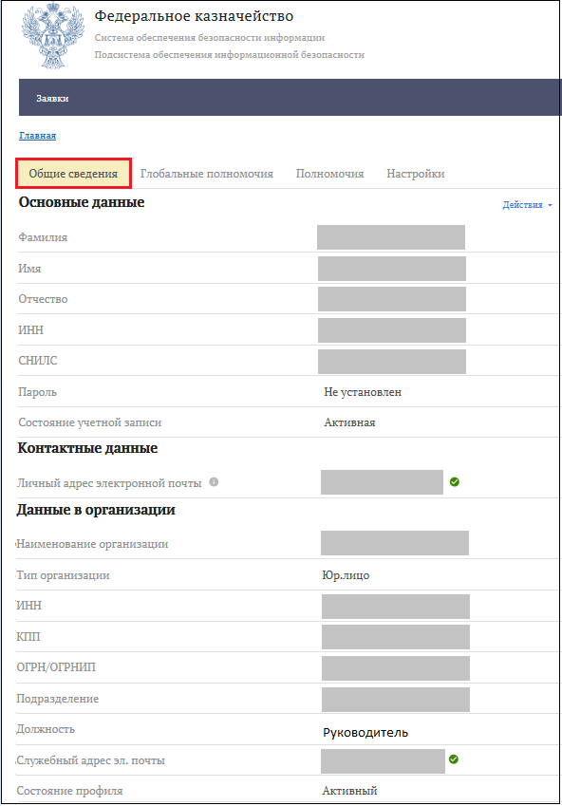

Также необходимо проверить наличие полномочий:

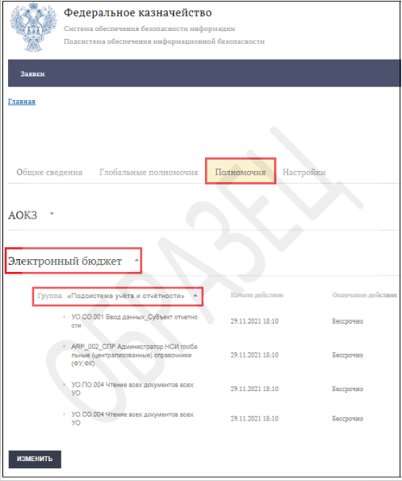

Справочно:
- Для работы в ПУиО под полномочиями Субъекта отчетности (формирующего первичную отчетность и представляющего ее в вышестоящую организацию), требуется назначение ролей УО.СО
- Для работы в ПУиО под полномочиями Пользователя отчетности (формирующего сводную и консолидированную отчетность), требуется назначение ролей УО.ПО
- Для формирования Уведомлений о принятии отчетности, а также для формирования отчетности по переданным полномочиям, также требуются роли УО.ПО
- Для пакетного формирования отчетности в статусе «Показатели отсутствуют» для подведомственных организаций, обязательно назначение роли УО.СО.001 и УО.ПО.001
- Для отражения Центра компетенций обязательна роль УО.ПО.004
Информация по полномочиям, названиям и кодам ролей в ПУиО прикреплена в документе в Приложении 3.

Если все поля заполнены корректно, переходим по новой ссылке http://eb.cert.roskazna.ru/ и можно приступить к работе в ПУиО ЭБ.

Справочно:
- При использовании Континента TLS можно использовать как ссылку
http://eb.cert.roskazna.ru/
так и
https://eb.cert.roskazna.ru/
- При работе в связке Интернет Эксплорер +Крипто Про CSP необходимо использовать ссылку https://eb.cert.roskazna.ru/

ВОЗМОЖНЫЕ ОШИБКИ ПРИ АВТОРИЗАЦИИ В ПУиО ЭБ

Некорректное отображение ЛК (отсутствие субъектов отчетности)
Возможно некорректное отображение ЛК при входе в ПУиО, отсутствие субъектов отчетности:
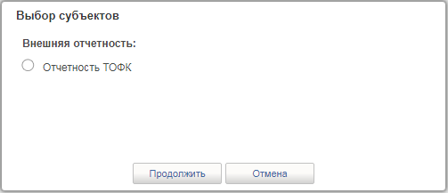
Для устранения подобной ошибки нужно сбросить пользовательские настройки, открыв через Формуляры любой из справочников.

Шаг 1:
Зайти в «Настройки списковой формы» и выбрать пункт «Сбросить пользовательские настройки»

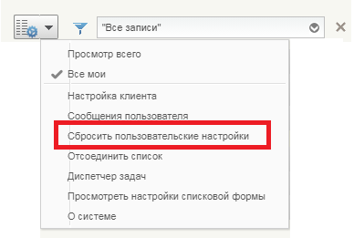

Шаг 2.
В открывшемся окне проставить чекер в поле «Все» и нажать кнопку «Применить»
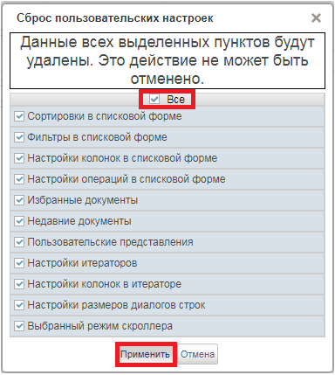

Шаг 3:
Очистить кеш, куки браузера:
Функция | Сочетание клавиш
Открыть в браузере инструмент очистки истории, кеша и cookie | Ctrl + Shift + Del

закрыть браузер.

Шаг 4:
Найти в области уведомлений рабочего компьютера (правый нижний угол или нижняя часть панели задач) значок «Континент TLS-клиент» и сбросить соединение:
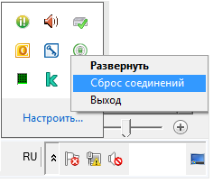

Шаг 5:
Повторно зайти в Личный кабинет ПУиО ЭБ

Некорректное отображение раздела «Формировании и представление отчетности»
В разделе «Формирование и представление отчетности» возможно отображение вопросительных знаков (??????????????):
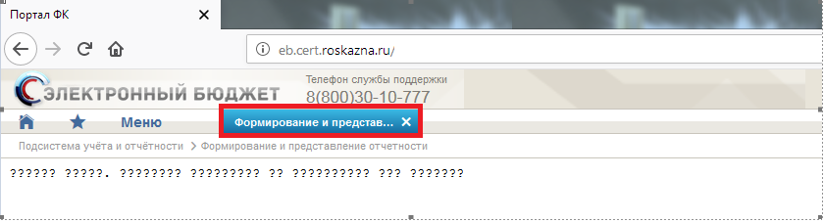
При возникновении подобной ошибки необходимо завести обращение на группу поддержки Подсистемы Учета и отчетности (support_eb@roskazna.ru)

3.3 Ошибка при редактировании листа согласования
При редактировании «Листа согласования» может возникать ошибка «Ошибка выбора утверждающего из ПОИБ: Сервис ОШС вернул пустой результат»
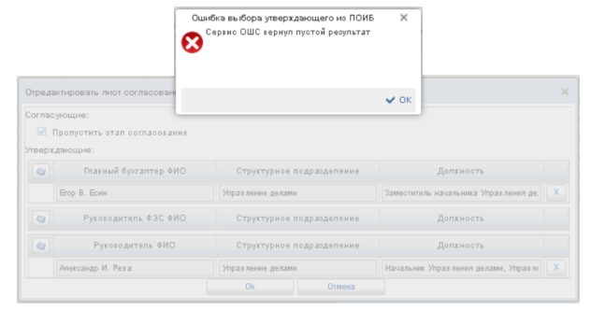
При возникновении подобной ошибки просим завести обращение на группу поддержки Подсистемы Учета и отчетности (support_eb@roskazna.ru)

РЕГИСТРАЦИЯ ЧЕРЕЗ ПОРТАЛ ГОСУСЛУГ
Если у пользователя при попытке авторизации в СОБИ (sobi.cert.roskazna.ru) через сертификат
возникает следующая ошибка («Учетная запись не найдена»),

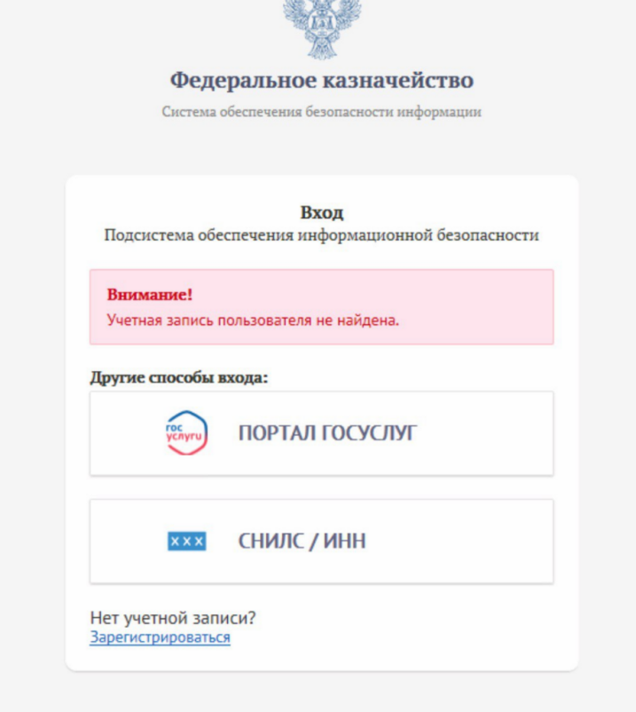
Пользователю необходимо произвести регистрацию через портал «Госуслуги»
В соответствии с Разделом 5.2, п. 1-17 Приложения 1
(выбрать соответственно регистрацию Руководителя или сотрудника).
Регистрацию пользователя организации за пользователя также может произвести Регистратор.

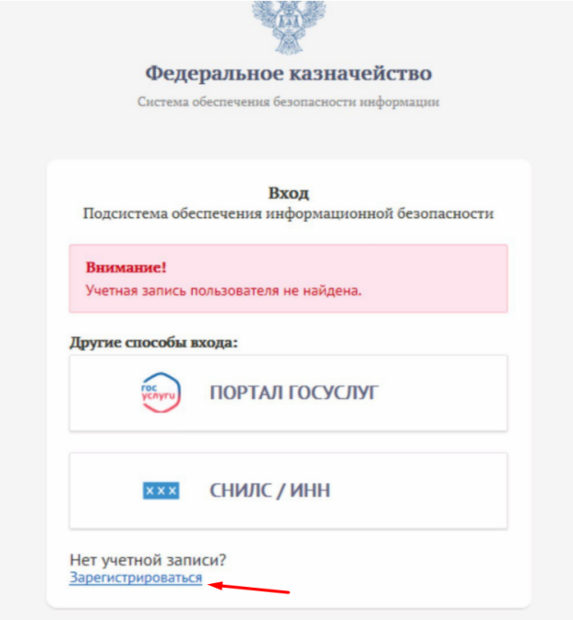

После регистрации пользователя через Госуслуги создается автоматическая заявка регистратору на подтверждение. Регистратору необходимо одобрить заявку, согласно п. 4-п.9 Раздела 4 Приложения1, чтобы произошла привязка пользователя к организации.

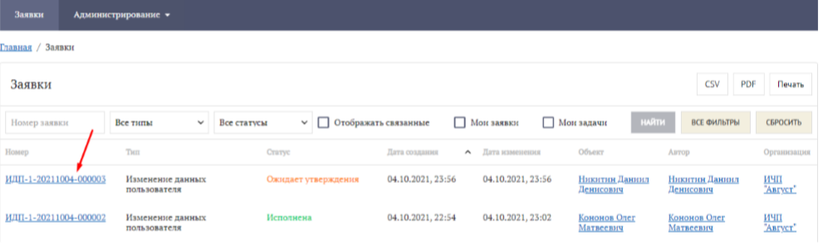

В открытой карточке заявки нажать кнопку «Утвердить».

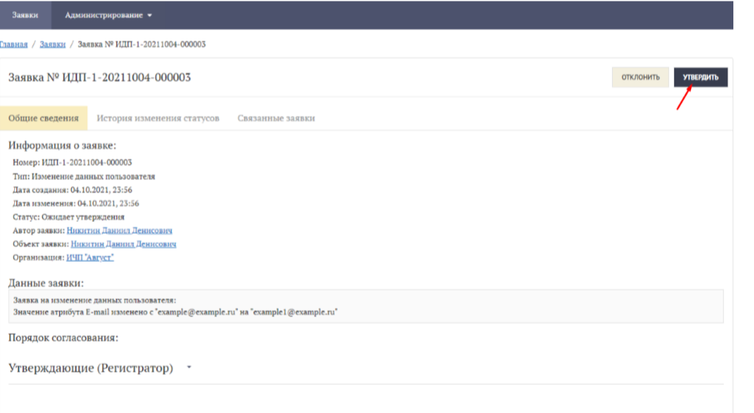
После подтверждения регистратором пользователю необходимо создать заявку на получение прав пользователя.
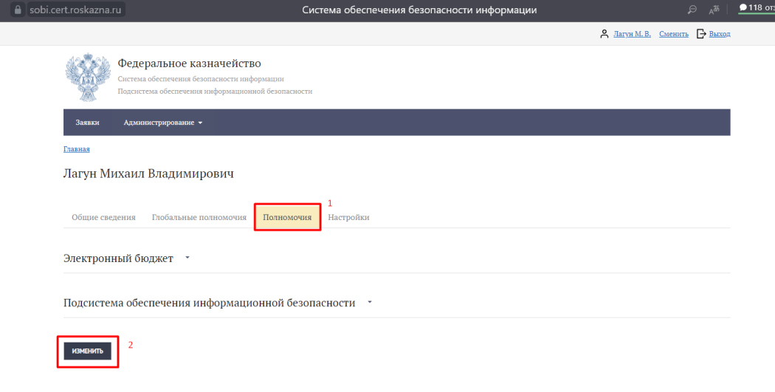

В пункте Информационная система выбираем Электронный бюджет (1 на рисунке), в строке группа Подсистема учета и отчетности разворачиваем список ролей (2 на рисунке) и назначаем нужные роли.

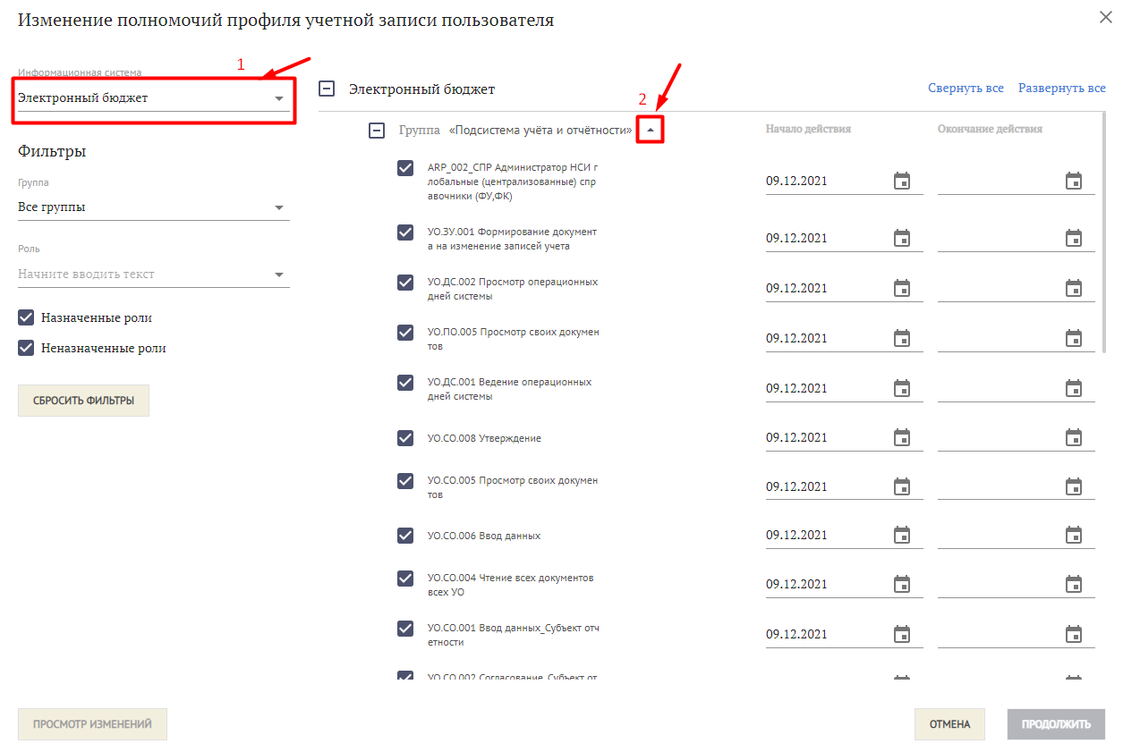
Формируется заявка регистратору для подтверждения ролей пользователя, которую необходимо утвердить регистратором.

ВОЗМОЖНЫЕ ОШИБКИ ПРИ РЕГИСТРАЦИИ ЧЕРЕЗ ГОСУСЛУГИ

В случае, если в сертификате пользователя указан ИНН юридического лица, а не ИНН самого пользователя, возможна ошибка регистрации через Госуслуги. В этом случае нужно выбрать сертификат с ИНН самого пользователя. При выпуске новых сертификатов обязательно сертификат должен быть привязан к ИНН физлица.
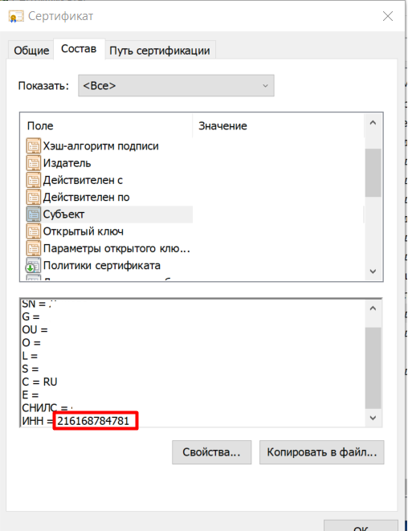
!!! В случае возникновения прочих ошибок просьба обратиться в техподдержку через регистрацию обращения в СУЭ (support_eb@roskazna.ru)

ПРИЛОЖЕНИЕ 1

Инструкция по регистрации пользователей в Подсистеме обеспечения информационной безопасности Системы обеспечения безопасности информации Федерального казначейства


ПРИЛОЖЕНИЕ 2

Настройка Континент ТЛС-2.0 для работы с точкой доступа ПОИБ СОБИ eb.cert.roskazna.ru


ПРИЛОЖЕНИЕ 3

Информация по полномочиям, названиям и кодам ролей в ПУиО


